Appunti python

Strutture dati

Lista + flessibile – efficiente

lista = []
user_input= input("inserisci nmeri separati da virgola")
lista_stringa = user_input.split(",")
for elemento in lista_stringa:
dato= int(elemento)
lista.append(dato)

Con questo comando si riempe la stringa

sostituzione:
lis = [‘a’, ‘b’, ‘c’,’d’]
lis[1] = ‘f’ >> [‘a’, ‘f’, ‘c’,’d’]

Slicing:
l[0:2]
[‘a’, ‘b’]

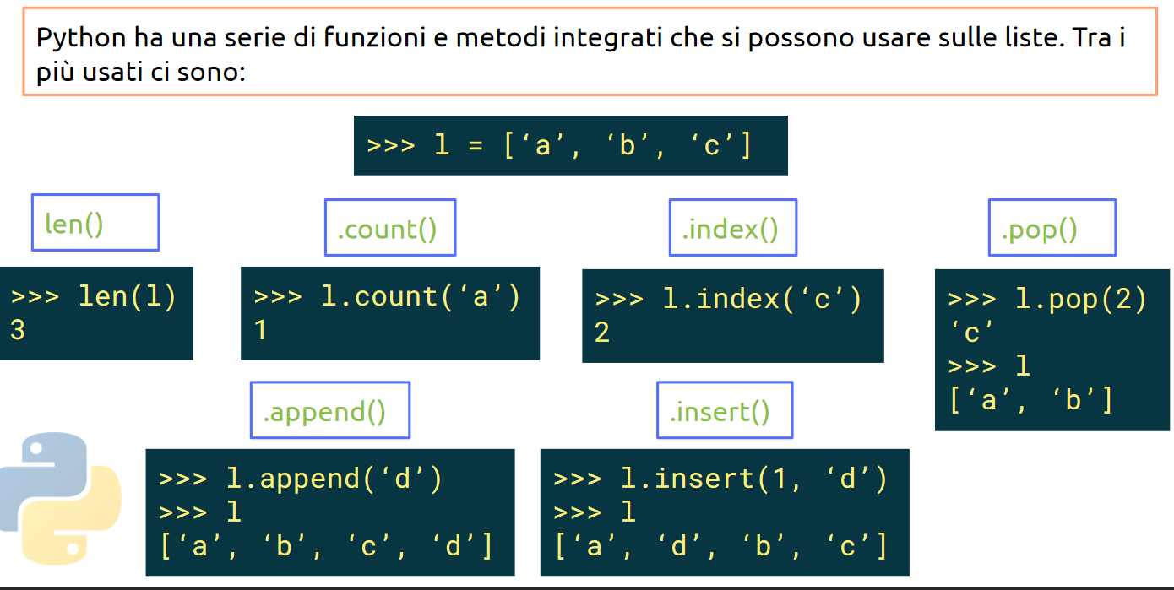
c’è anche il .remove() che è come il .pop() ma funziona col dato e non con sua posizione
-anche il min() e max()

Set: + efficiente +non ci sono doppioni -non ordinata -non indicizzata
s = {'a', 'b'}
print(s)
{'a', 'b'}
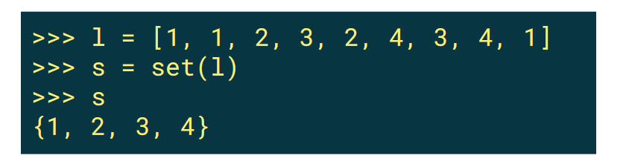
Set sono mutabili ma non puoi metterci roba mutabile (list,dict,set, bytearray, user-defined classes)

Hanno stesse funzioni di Liste ma anche
.add() | Aggiunge valore
.discard/remove | Rimuove valore (discard è meglio)
.difference() | Ritorna set con differenza fra altri set
.difference_update() | Rimuove elementi in più non presenti in altro set
.intersection() | Ritorna un set che è intersezione fra due
.intersection_update() | Come differen_update ma con più set
.isdisjoint() | Ritorna bool che dice se c’è intersezione
.issubset() | Bool dice se set dentro altro set
.issuperset() | Bool sice se set contiene set
.symmetric_difference() | Set con differenze simmetriche
.symmetric_difference_update() | Rimuove elementi comuni e inserisce nel primo le difference simmetriche
.union() | Ritorna set con unione di set
.update() | Modifica set con l’unione di un o più set

Dizionari: collezioni mutabili di coppie chiave:valore (key:value) delimitati da parentesi graffe {}, come i set

+indicizzati da chiavi e non in base a ordine elementi
+- Chiavi vogliono valori immutabili, i valori va bene tutto

d = {‘a’: 1, ‘b’: 2, ‘c’: 3}
d.get[‘a’] >> 1
d.get[‘f’, 404] >> 42 (non ha trovato f, 404 è valore scelto placeholder)
Accesso a elementi dizionari tramite

.keys() | Restituisce sequenza delle chiavi
.values() | Restituisce sequenza dei valori
.items() | Restituisce sequenza in tuple di chiavi e valore

Di default, il ciclo for e l’operatore in lavorano sulle chiavi

.update() | d.update({ ‘d’: [ 1, 2, 3 ]})  {‘a’: 1, ‘b’: 2, ‘c’: 3, ‘d’: [ 1, 2, 3 ]}
del | del d[‘c’] {‘a’: 1, ‘b’: 2}
len
.fromkeys | Fa cose
.setdefault | Se key è presente nel dizionario, restituisce il suo valore,sennò inserisce key con valore default

23/ 01/ 23
puntatori, su python tutto è puntatore e quindi la location della memoria è sempre quella (come il ref)
il copy normale è come il ref
il deepcopy copia e sposta info su altra cella memoria

funzioni
blocchi codice che se richiamati fanno x azioni
su python si richiamano con “def”
le cose che seguono una tonda sono una funzione e facenda funzione() si sta chiedendo di eseguire la funzione greeting.

Un METODO è una funzione che sta dentro una classe ed è utilizzabile su un oggetto della classe stessa, per questo si fa <oggetto>.metodo()

moduli (da studiare)
d= datetime.now() // ti da la data con giorno, mese,etc
inserire comandi della standard library

Python converte implicitamente solo il bool e fa molto simile a c#, tipicamente questo è rilevante nei if e nei while
25/01/23
Costruttori, oggetti e classi

__init__ magic variable

polimorfirsmo= rimpiazzare il metodo genitore con un figlio
incapsulamento= non richiamare direttamente le classi
ereditarietà= un metodo figlio prende le abilità padri

02/01/23

Syntax Comprehension
modo conciso e efficiente per scrivere strutture dati

generatore produce oggetti iterabili
__iter__ quando utilizziamo range utilizziamo questi due campioni
__next__ dice di dare il prossimo valore nel next
il generatore è molto lazy

possono anche definiti con yield e la funzione con ciclo che però si stoppa
per scrivere data programma fare anno/mese/giorno, così si riordina automaticamente

